MỘT GIỜ HOẠT ĐỘNG GÓC CỦA CÁC BÉ
LỚP 5A1 TRƯỜNG MẦM NON AN ĐỒNG II
Hoạt động góc trong trường mầm non là phương tiện phát triển toàn diện về đạo đức, trí tuệ, thẩm mĩ, thể chất. Trẻ em đến trường không chỉ cần được chăm sóc sức khỏe được học tập mà quan trọng nhất là đc vui chơi… không những thế thông qua các hoạt động góc hằng ngày giúp trẻ chia sẻ niềm vui của mình với bạn bè, cộng đồng làm cho thế giới xung quanh của các bé trở nên tươi đẹp hơn và rộng lớn hơn
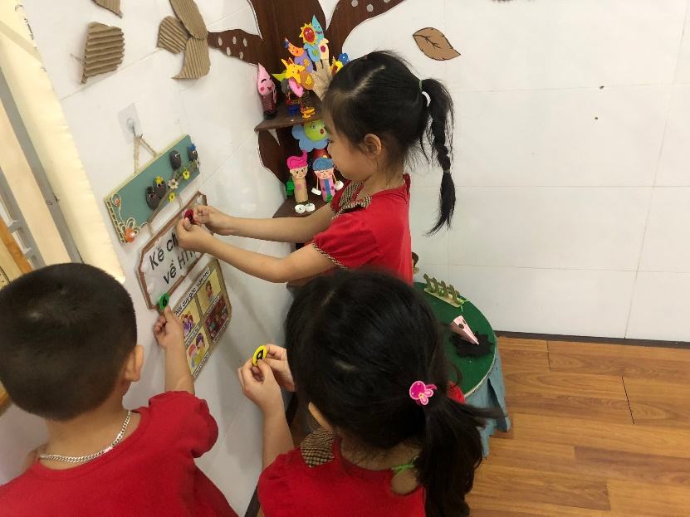
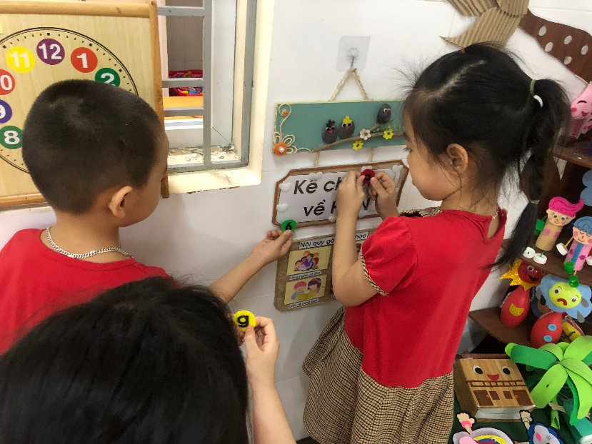

Trẻ đăng kí thẻ chơi vào góc chơi mình yêu thích
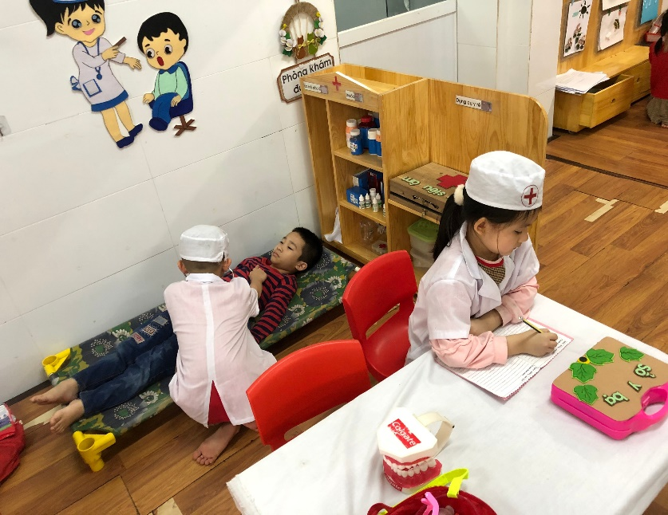
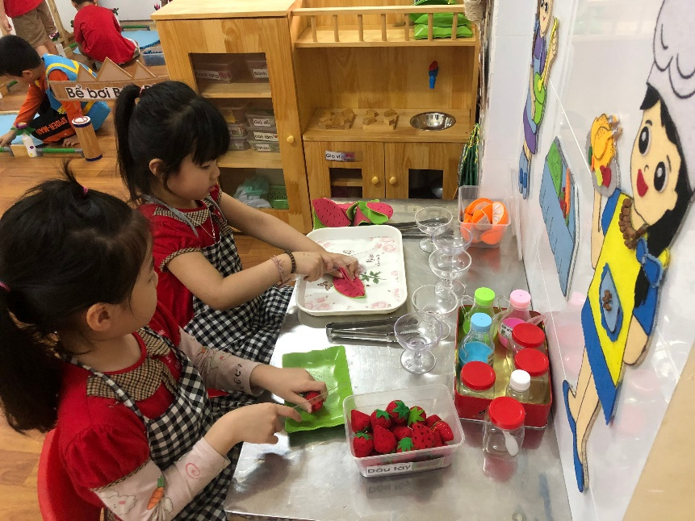

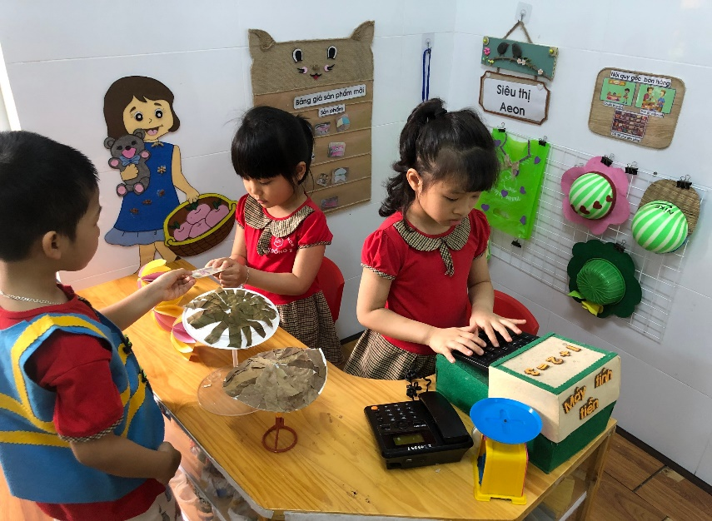
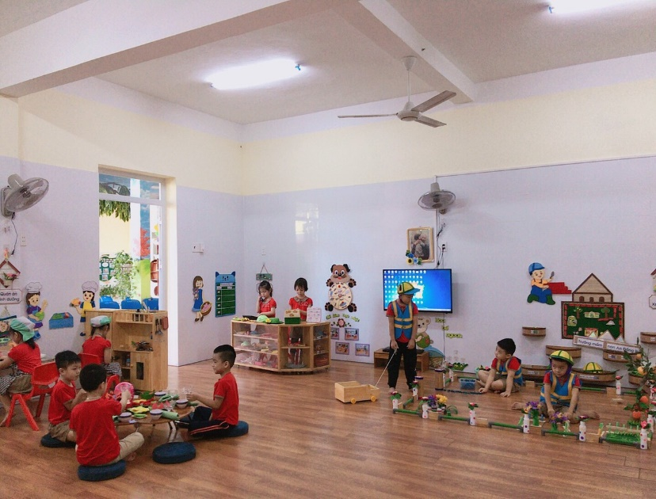

Trong các góc chơi phân vai (Bán hàng, nấu ăn, bác sỹ): Trẻ đóng vai bác sỹ hết lòng chăm sóc bệnh nhân của mình, Cô bán hàng vui tính hoạt bát. Trẻ là đầu bếp chịu khó, đảm đang. Những việc làm của trẻ thể hiện rất cần cù, cặm cụi làm công việc đồng thời trẻ biết hợp tác với nhau để thực hiện một công việc được giao.
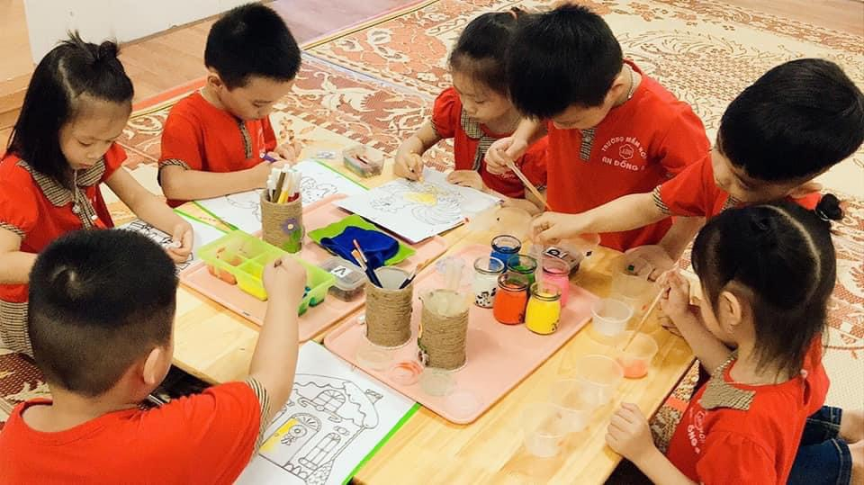
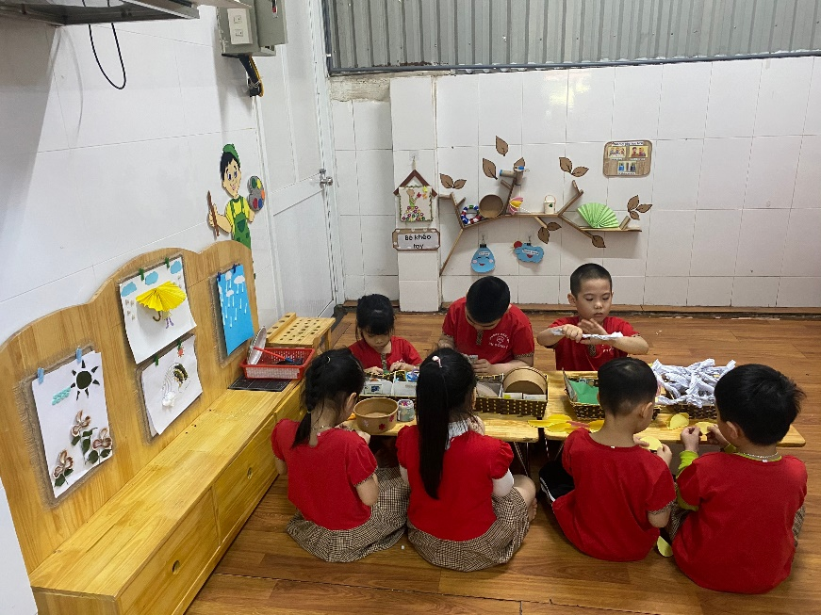

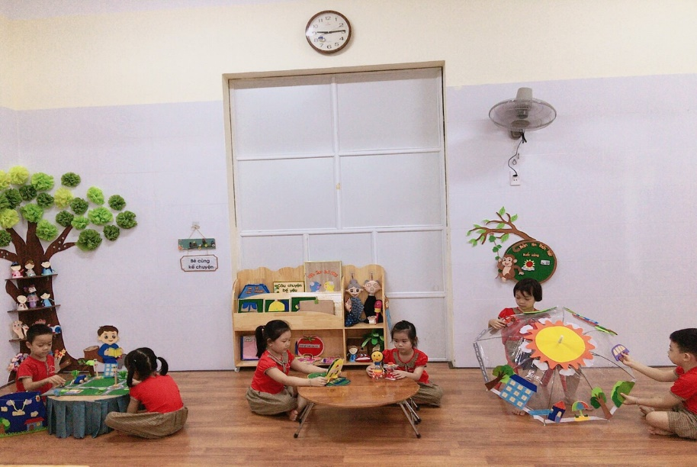
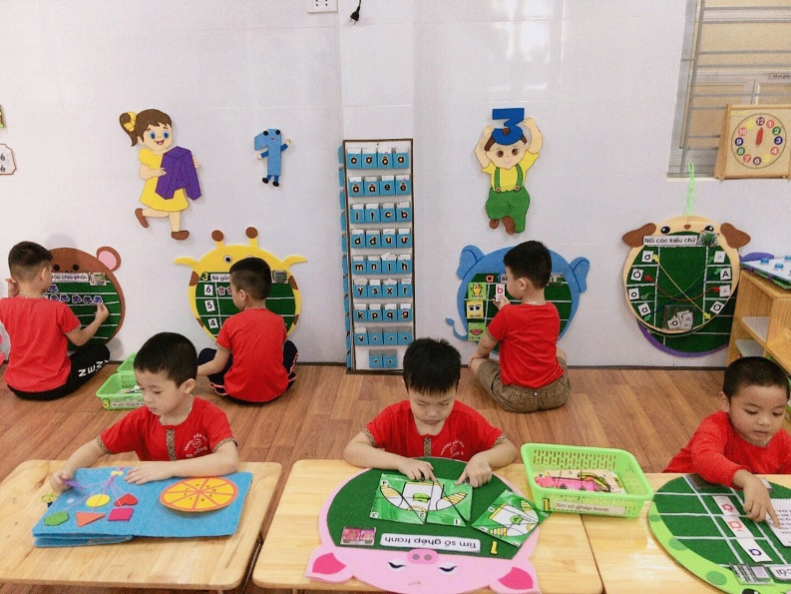
Góc nghệ thuật tạo hình: trẻ thỏa sức được tô vẽ theo ý thích tạo ra những sản phẩm theo sở thích của mình.

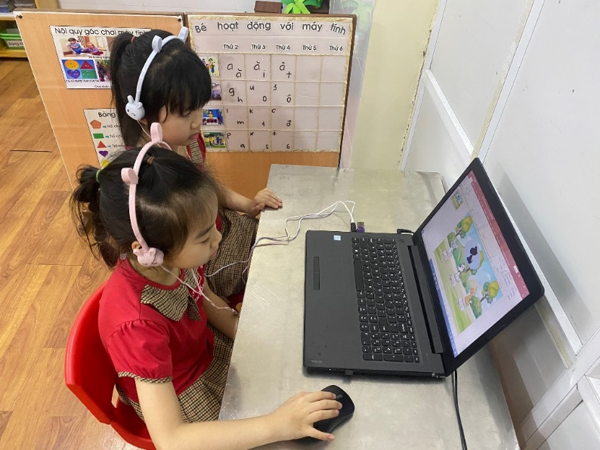
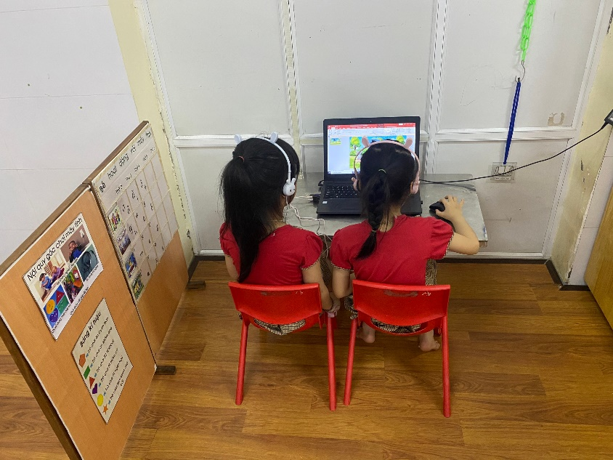
Đồ dùng đồ chơi trong các góc chơi được sắp xếp gọn gàng, khoa học, có kí hiệu đường dẫn rõ ràng, thuận tiện cho việc lấy, cất đồ dùng của trẻ. Tạo cho trẻ tính chủ động khi tham gia hoạt động nhằm phát triển ngôn ngữ và tư duy cho trẻ.
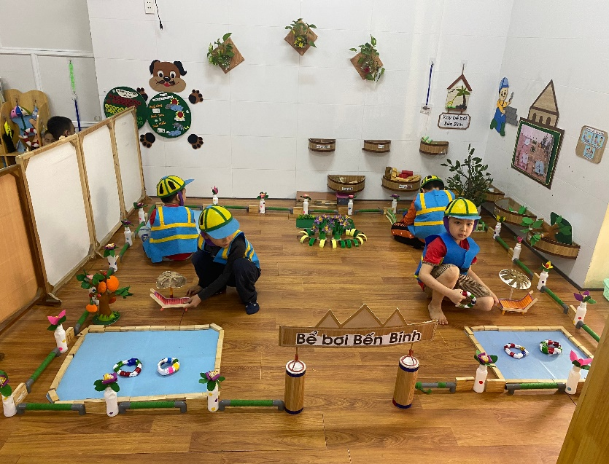
4

Óc

\Góc máy tính là góc chơi yêu thích của trẻ. Trẻ được tiếp cận với công nghệ thông tin mới

